1. **《泰戈尔散文诗集》 [印]泰戈尔**

2017.08.26 - 2017.09.18

《吉檀迦利》《园丁集》《新月集》《飞鸟集》《采果集》《爱者之贻》《渡口》《游思集》

1. 眼睛为她下着雨，心却为她打着伞，这就是爱情。——泰戈尔

《飞鸟集》

1. 如果错过了太阳时你流了泪，那末你也要错过群星了。
2. 不要因为峭壁是高的，而让你的爱情坐在峭壁上。
3. 不要因为你自己没有胃口，而去责备你的食物。
4. 使生如夏花之绚烂，死如秋叶之静美。
5. 死之流泉，使生的止水跳跃。

《游思集》

1. 没有爱的真理是孤独的；美不和众人同在，也不和片刻同在。
2. 请赐予我爱的崇高的信念，这是我的祈求——那种生命蛰伏于死亡之中，胜利存在于失败之中，力量掩藏于娇美之中，尊严寓寄于承受伤害而不屑以怨报怨的痛苦之中的信念。
3. **《大学生心理健康》Show [中]智慧树网**

2017.09.10 - 2017.09.17

1. 精神的浩瀚、想象的活跃、心灵的勤奋：就是天才。——狄德罗
2. 人生没有失败，凡事正面思考。
3. 斯滕伯格（Sternberg）的“爱情三元素”理论：

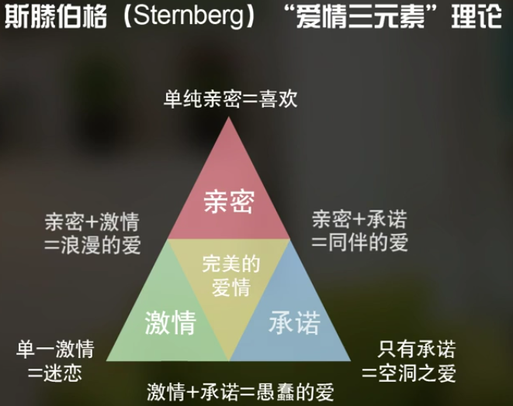

1. 神话中丘比特问爱神：LOVE是什么意思？

爱神说：L Listen 倾听，O Obligate 感恩，V valued 尊重，E Excuse 宽容。

1. 男生吸引女生的品质：真诚、有主见、稳重、有修养；

女生吸引男生的品质：温柔、有修养、漂亮、活泼外向。

1. 美是发自内心的，自信的，健康的。
2. 面貌的美丽是爱情的一个因素，但心灵与思想的美丽才是崇高爱情的牢固基础。——[俄]契诃夫
3. 时间是最好的治疗师。
4. 未经失恋，不懂爱情；未经失意，不懂人生。——周国平
5. 将爱情进行到底三阶段：刺激阶段、价值阶段、角色阶段。
6. 幸福不是钱多少，而是两个人的相容性多少。
7. 理想的婚姻意义方程式：1+1=∞。因为有了彼此，才有了生命的延续、成为他人的祝福。
8. 婚姻：委身、承诺=分享满足Satisfaction+继续投资Investment-没有替代Alternatives
9. 恋爱是选择你所爱的，婚姻是爱你所选择的。
10. 情绪是经演化而来的身体反应。——达尔文
11. 友谊是精神的融合，心灵的联姻，道德的纽结。——佩恩
12. 成长的最终目标是个人达致“身心整合，内外一致”。
13. Albert Ellis的ABC理论（合理情绪疗法）：

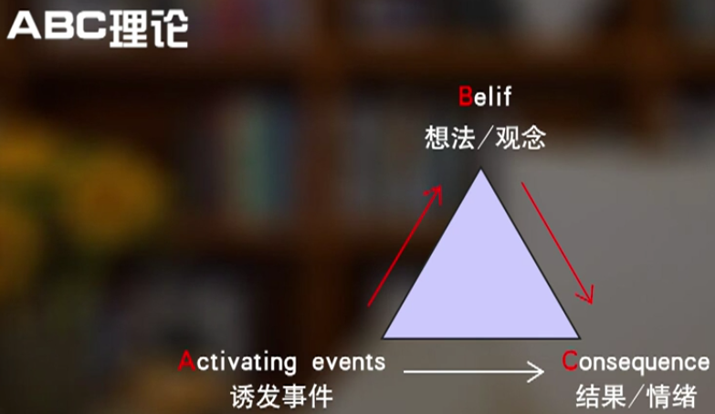

1. 生命是珍贵之物，死是最大的罪恶。——海涅
2. 大学生的五门“必修课”：

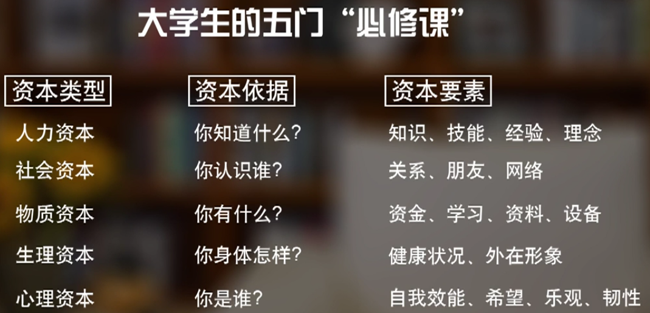

1. **《冰心全集》 [中]冰心**

2017.09.19 -

《繁星》

1. 童年呵！/是梦中的真，/真中的梦，/是回忆时含泪的微笑。
2. 生离——/是朦胧的月日，/死别——/是憔悴的落花。
3. 心是冷的，/泪是热的；/心——凝固了世界，/泪——温柔了世界。

《春水》

1. 星星——/只能白了青年人的发，/不能灰了青年人的心。
2. 睡起——/廊上黄昏，薄袖临风；/庭院水般清，心地镜般明；/是画意还是诗情？

《流浪者》观后感

1. 决定一个人的性格习惯不是血统，而是环境。
2. **《恋爱攻略》**

2017.10.17-

1. **坏男孩：App**
2. 好奇第一，兴趣第二，吸引第三。
3. 人性本贱，对于随手可得的东西我们都不会珍惜。（拒绝低价值）——康纳（情感复合大师）
4. 付出的前提是愿意，深爱的本质是付出。
5. 一个人需求感过强的时候，往往会胡思乱想、死缠烂打。
6. 心锚：人之内心某一心情与行为某一动作或表情之链接，而产生的条件反射。
7. 放弃一个人最好的方式就是换一个人喜欢。
8. 爱情，不是追来的，而是从相互吸引开始。
9. 妹子最想找的三种男朋友：“颜值不够才华凑，才华不足把心走，总有法子牵小手”

1>打扮干净清爽男：干净清爽与颜值高低无关，更重要的是积极向上的生活态度；

2>贡献长久价值男：安全感、有担当、有上升潜力；

3>富有情趣情调男：脑子活络一点，心思“坏”一点，让别人想不到的东西才能让别人更想要。（不确定性奖励）

1. **小鲸恋爱班：**[**http://www.whaleclass.com/**](http://www.whaleclass.com/)
2. 当你确定了一个目标女生的时候，只给自己留三秒钟时间。（三秒规则）
3. 最好的态度是：我喜欢你，但我不需要你；我可以对你付出，你也要为我投入。（好男人修电脑，坏男人床上搞）
4. 你的个性魅力才是你把妹时最大的最可以依靠的优势。（好看的面孔太多，有趣的灵魂太少）
5. 聊天三阶段：①启动话题：状态赞美，生活兴趣；②联系话题：经历共振，周围环境；③深入话题：感情状态，与性相关。

聊天过程三阶段：熟悉阶段（关键词）：舒适感，暧昧阶段（调情），走心阶段（引导、导入性话题）。控制聊天的氛围：情绪起伏跌宕、风趣幽默。

聊天技巧：曲解，打压，推拉，高价值离场。

1. 女生永远只喜欢比自己要强的男生。女生嘴上说不要，但身体却很诚实。
2. 安全感=>新鲜感。物质性安全感，精神性安全感（稳定性安全感、挑战性安全感）。
3. 分手：假性分手（分手都是为了被挽留），真性分手。
4. 忧郁深沉无所谓，狂拽炫酷吊炸天。（物以稀为贵，吸引）
5. 在女生面前，不要做不擅长的事，不要说不擅长的话。
6. 社交后遗症=反荡妇机制，社交直觉=第六感。
7. 男人不坏，女人不爱。（坏男人会暧昧、会调情）
8. 妹子对你印象深刻的时候：见面时与分别时。
9. 吸引力：和别人不一样。
10. 恋爱过程：认识，熟悉，吸引，追求，诱惑（升高关系），相处（长期交往）。
11. 得不到的永远在骚动，被偏爱的都有恃无恐。
12. 想让女人喜欢你，先建立吸引，而不是讨好。追妹子选择大于努力。
13. 情商高的人，与女孩聊天时，表达自身状态+女孩和自己的联系感，且随时收集反馈。
14. 幽默就是把一件无厘头的事情很一本正经地去说。
15. 好的约会需要好的设计理念：

约会设计的良好效果，不是通过消费多少金钱的大小数字来锁定，而是通过情绪体验。女人是通过情绪来记住一个男人。

第一要诀：情绪波动频率要高。

核心思想：情绪波动幅度要大。瞄准刺激和开心，尽量不要提供无聊、恐怖、惊吓。

1. 熟悉有好感之后，暧昧聊天、接地气。
2. 选择在于改变，结果源于选择。 性，不可耻；性盲，才可耻。 一个人勇于行动，除了勇气，还要知道结果的收益。——Allen
3. 恋爱不是一件讲逻辑的事。

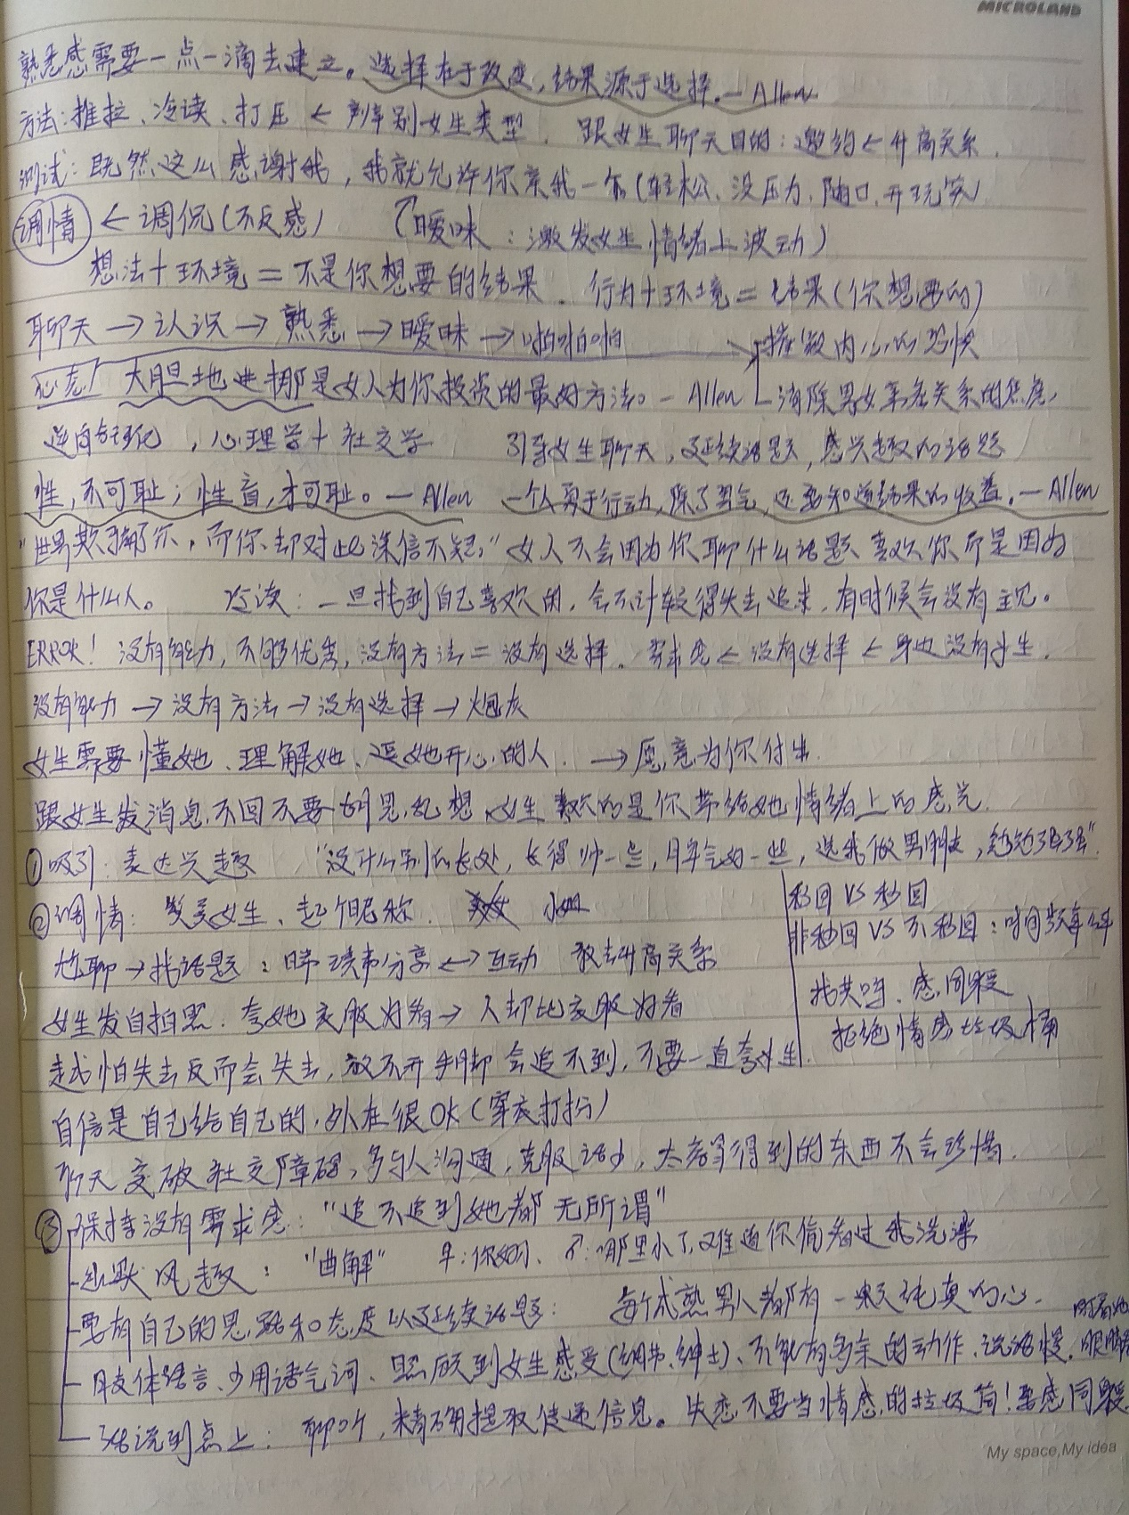

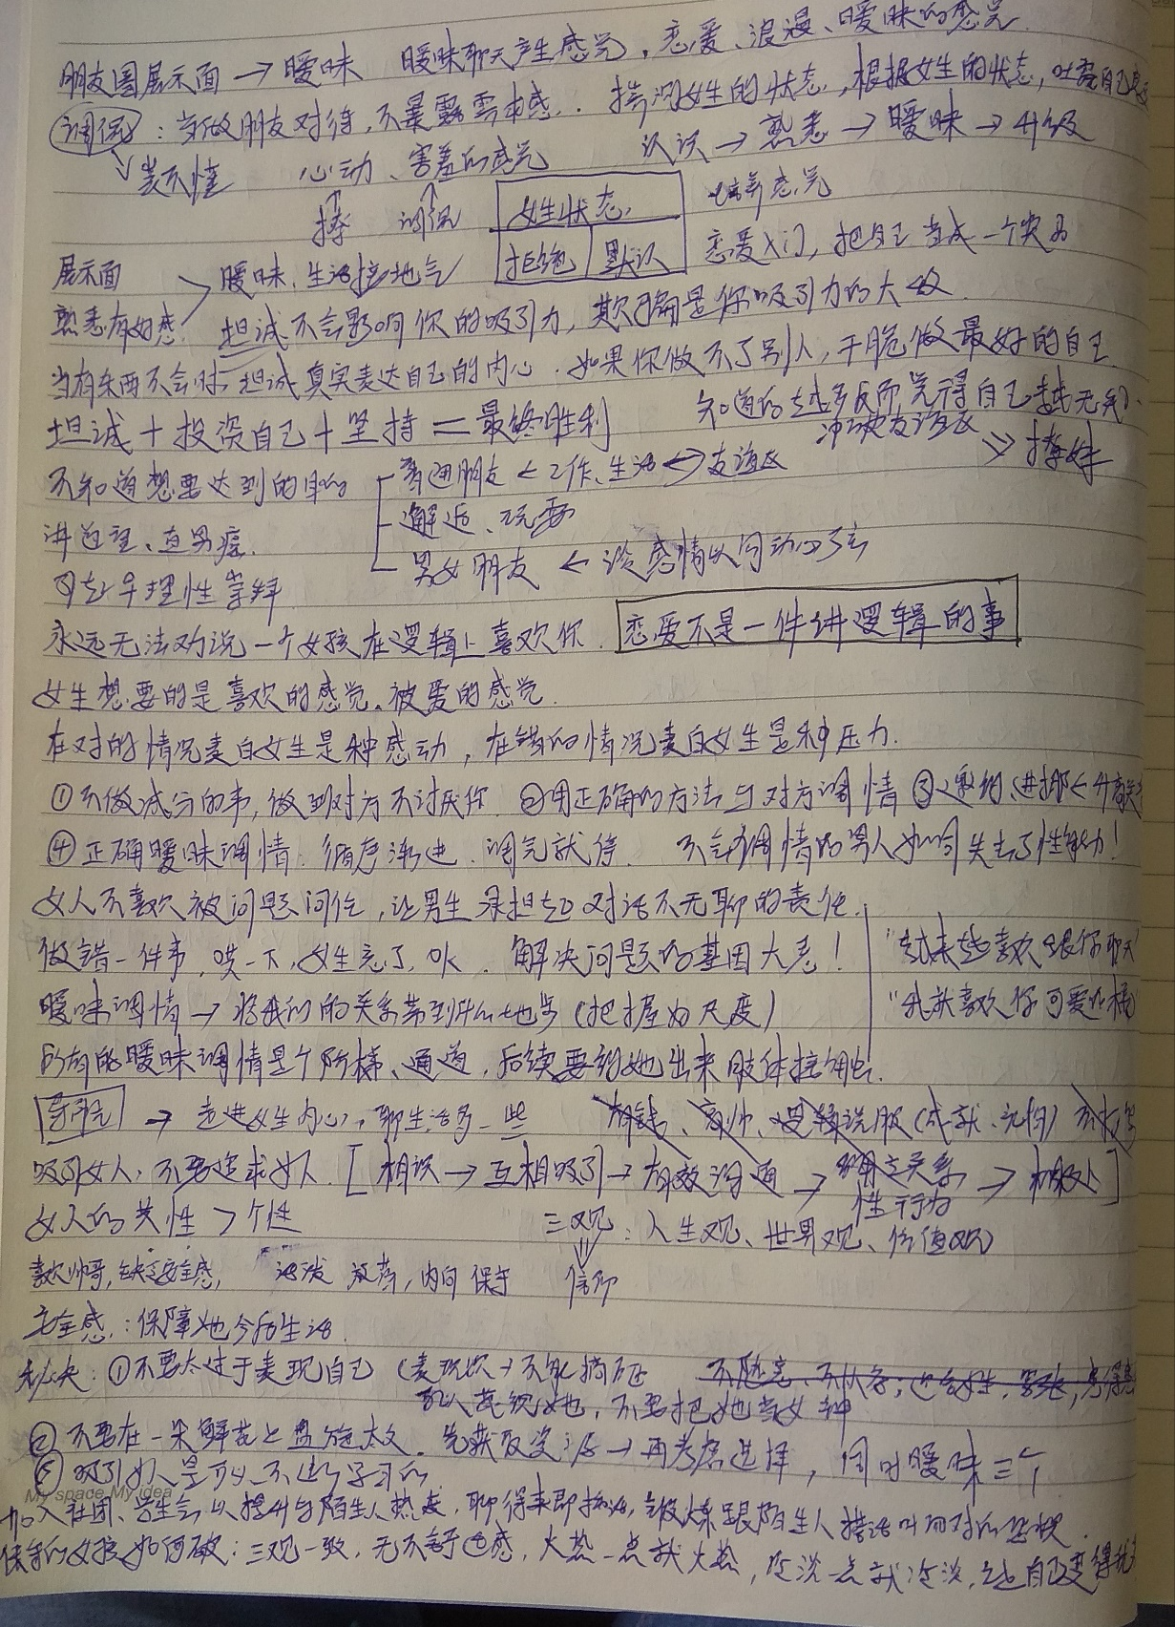

1. **网络：**
2. 胆大心细脸皮厚。
3. 恋爱是相互吸引，等值交换。你想要的她都有，你就会喜欢她；她想要的你也有，她就会喜欢你。
4. 两性心理学，一段成熟、美满的恋情必经四阶段：共存（甜蜜期）——反依赖（矛盾潜伏期）——独立（矛盾突发期）——共生（稳定期）。
5. 越是失去的，越想要。
6. **欧阳浮夸恋爱学：**
7. 成为一个有趣的男人！

* 知识面：读好书，去好的地方，和有阅历的人交往，这三步是增加你知识面的最快途径。
* 想象力：意外的惊喜，不能有逻辑可循。
* 会自嘲：正确的自嘲是建立在绝对的自信之上，不是让你在人前不断的自黑自己。
* 会欣赏：善于发现别人的美是人与人之间有效沟通的手法之一。

快速增加审美观>>去看风景照、人物照，或者去美的地方旅行，和长得好看的人交往。

* 有个性：有趣之人皆有其独特的个性，此个性会成为他的标签。

Tips>>去培养一个你喜欢的兴趣。你真的喜欢什么，那就加深对它的喜欢；因为爱，所以更爱，你就会因为这份爱而投入更多的时间和精力。在培养这个兴趣的过程中，你的知识面和你独特的个性都会一一增多。

* 有原则：每个人都有他的原则，他任何的行为都会依据他认为是正确的标准来实施。

<https://buluo.qq.com/p/detail.html?bid=229491&pid=3362634-1512307009&from=grp_sub_obj>

1. 男人的幽默，女人的春药。

策略篇：

* 乐观的心态：幽默的第一要素是对生活满意，拥有积极向上的人生态度。
* 累积好段子：多看一些笑话，模仿加运用。
* 别吝啬表情：多用点翻白眼、鄙视、露齿笑、哼哼之类的表情，不呆板且有趣。

技巧篇：

* 逆向思维：反常规的逆向思维，能带来惊讶的效果。
* 意外思维：前后不一致，给人出乎意外的反转，但是合情合理。
* 装傻思维：明明知道对方想知道的，但是装疯卖傻也能引人发笑。
* 曲解思维：故意假装误会对方的意思，让对方无可奈何地发笑。
* 夸张思维：把事情往最大化的去说，利用最大反差引人发笑。

<https://mp.weixin.qq.com/s?__biz=MzI4NzA5MzEzNA==&mid=2649741938&idx=1&sn=ddf46cf6f8fd97c655f1f76bed165a47&chksm=f3c98293c4be0b85b40b485e1c33f84078070529fc8abfb80976fa1e0b4499f429ec6f737a3b&scene=21#wechat_redirect>

1. **小鹿情感：**

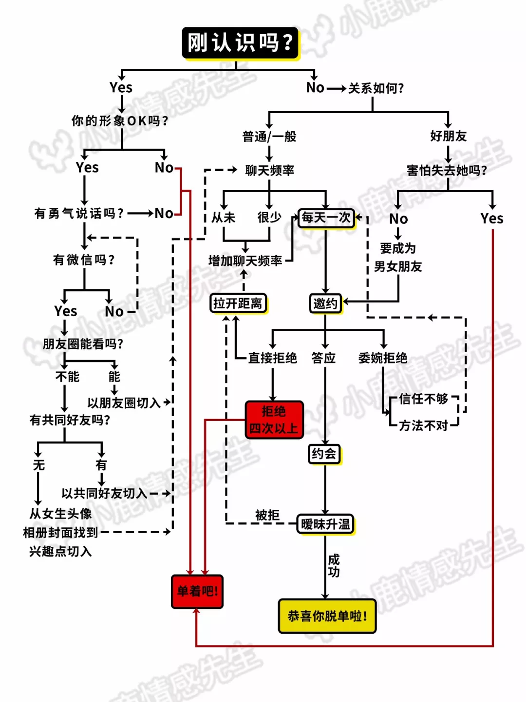

1. **其它：**
2. 追女孩嘛，要：会说话，脸皮厚，主动点。（胆大心细脸皮厚）
3. 增加在女生面前的暴露度。

**【撩妹套路】**

1. 我根本没把你放在眼里，我一直把你放在心里。
2. 你是太阳，我是冰淇淋，看到你我就化了。
3. 你的眼睛很好看，但是没我的好看，因为我的眼里只有你。
4. **《每天学点幽默口才（第二版）》 [中]项星**

2018.02.07 - 2018.03.12

1. 演讲：宣传性演讲（“忆苦思甜”）、讽刺性演讲、说理性演讲、陈述性演讲。
2. 让我们努力生活，多给别人一些欢乐。——马克·吐温
3. 两周夭折之子的墓志铭：他来到这世上，四处看了看，不太满意，就回去了。
4. 贤者的睿智与年岁的经验，将因引用而千古常存。——[英]思想家：迪斯累利
5. （西方谚语）把对方想象成天使，就不会遇到魔鬼。
6. 在冷静的笑的深处，可以发现强大的、永不磨灭的爱的炽热的火花。——果戈里《剧场门口》
7. 十有九输天下事，百无一可意中人。
8. 一种美好的心情，比十服良药更能解除生理上的疲惫和痛楚。——马克思
9. 最幽默的人，是最能适应的人。——[奥地利]精神分析大师：弗洛伊德
10. 有笑声就没有战争。
11. 微笑了，事情就好办了。
12. 接吻是不能永久持续下去的，可饭却是要天天吃的。——[英]作家：梅瑞迪斯
13. **《三体》 [中]刘慈欣**

2018.10.13 – 2018.10.25

**《三体》 《三体Ⅱ 黑暗森立》 《三体Ⅲ 死神永生 DEAD END》**

纪年对照：

* 危机纪元：公元201X年-2208年
* 威摄纪元：公元2208年-2270年
* 威摄后：公元2270年-2272年
* 广播纪元：公元2272年-2332年
* 掩体纪元：公元2333年-2400年
* 银河纪元：公元2273年-不明
* DX3906星系黑域纪元：公元2687年-公元18906416年
* 647号宇宙时间线：公元18906416年启动

[三体世界] ~~半人马座三星~~≈4光年：恒纪元+乱纪元，三日凌空、三日连珠，增益反射；

三体人思维透明，对外界完全暴露不可能隐藏；脱水，人列计算机；

染色，神迹，智子工程（质子二维展开，构成智子阵列的量子效应）

=>锁死地球基础科学，量子感应网络监视。

三体新的目标：飞向宇宙，寻找新的家园。

[红岸基地] **~~叶文洁~~**，~~雷志成~~，~~杨卫宁~~

[第二红岸基地] ~~伊文斯~~“审判日”号<=古筝行动：**汪淼**（纳米材料“飞刃”），史强，常伟思

[科学边界学会] ~~申玉菲~~（♡魏成），~~潘寒~~，

[地球三体组织 ETO=Earth-Trisolaris Organization] “消灭人类暴政，世界属于三体”

* 降临派：对更高等文明的向往和崇拜，借助外星力量毁灭人类；
* 拯救派：人类文明自身缺陷产生的异化力量，把外星文明当神来崇拜；
* 幸存派：让子孙在终极战争后幸存的强烈欲望，以出卖同胞来勾起偷生。

NMD 美国国家战略导弹防御系统，PDC 行星防御理事会

[面壁计划] 面壁者：

~~弗里德里克·泰勒~~，太空力量：宏原子核聚变=>量子舰队计划：量子幽灵；

~~曼努尔·雷迪亚兹~~，巨型氢弹计划=>水星坠落连锁反应计划：地球生命灭绝，同归于尽；

比尔·希恩斯（♡~~山衫惠子~~），人脑进化=>基因导弹：思想钢印；

**~~罗辑~~**（面壁者、执剑人、守墓者，♡庄颜）：宇宙文明公理，黑暗森林理论。

蒙娜丽莎的微笑，柴郡猫的漏齿笑，对面壁者的笑。

“（面壁）计划的一部分”：凡是明知荒唐有不得不干的是。

宇宙社会学：

* 两个公理：第一，生存是文明的第一需要；第二，文明不断增长和扩张，但宇宙中的物质总量保持不变。
* 两个名词：猜疑链（宇宙中的不同文明会猜疑对方会采取各种手段毁灭自己），技术爆炸（任何一个不起眼的小文明在宇宙尺度中很快可以通过技术大爆炸超越自己）。

[雪地工程]

行星编号：数字-发现的顺序，J-类木行星、E-类地行星、X-其它类型行星。e.g. ~~244J2E1~~.

终极威慑：威慑者和被威慑者对威慑有着共同的恐惧。

黑暗森林的打击：一、随意的；二、经济的。

黑暗森林威慑的建立和引力波宇宙广播的启动。

[阶梯计划] DX3906=286.5光年 **程心**，**云天明**，~~托马斯·维德~~

云天明的三个童话故事：《国王的新画师》《饕餮海》《深水王子》双层隐喻+二维隐喻：

空间曲率驱动=>光速飞船，黑域，降维打击。

[掩体计划 星环城] 高way（天才自我选择的孤独），艾AA 环日加速器，“星环号”。

[黑域计划] 黑域：低光速黑洞，v≤16.7km/s

“蓝色空间号”+“万有引力号” 关一帆

翘曲点，赤道环海，超距作用……

地球文明<三体文明<魔戒文明<歌者文明<魔眼文明<归零者（重启者）

* 空间维度：降低维度=>攻击，如：二向箔；
* 光速：降低光速=>防御。

通信：电磁波，中微子/引力波，量子通信=>原始膜，中膜，长膜，超膜。

回归运动，宇宙田园：十维。

探知可逆定律：如果你能看到一个低熵世界，那个低熵世界迟早也能看到你，只是时间问题。所以什么事情都要等别人做是危险的。

1万个三体时≈1个地球年，1万光时≈1光年，1光年≈100个构造长度。

1. 邵琳之父：在中国，任何超脱飞扬的思想都会怦然坠地的，现实的引力太沉重了。
2. 是哲学指引实验还是实验指引哲学？——~~叶哲泰~~
3. 越透明的东西越神秘，宇宙本身就是透明的，只要目力能及，你想看都远就看多远，但越看越神秘。——汪淼
4. 邪乎到家必有鬼。
5. 虫子从来就没有被真正战胜过。——史强
6. 普通人的目光，是他们所在地区和时代的文明程度的最好反映。
7. 人性的解放必然带来科学和技术的进步。——~~罗辑~~
8. 对大自然的美很敏感的人，本质上都是善良的。——庄颜
9. 我们不知道外星文明是什么样子，但知道人类。——~~麦克·伊文斯~~
10. 在宇宙间，一个技术文明等级的重要标志，是它能够控制和使用的微观维度。——~~丁仪~~
11. 我最无法忍受的是精神生活的单一和枯竭，一切可能导致脆弱的精神都是邪恶的。我们没有文学没有艺术，没有对美的追求和享受，甚至连爱情也不能倾诉。——三体 1379号监听员
12. 科学技术的全面发展取决于基础科学的发展，而基础科学的基础又在于物质深层结构的探索，如果这个领域没有进展，科学技术整体上就不可能产生重大突破。——三体 军事执政官
13. 失败主义的思想根源，主要是盲目的技术崇拜、轻视或忽视人的精神和主观能动性在战争中的作用。
14. 任何时代，军人都需要忍辱负重。
15. 你们所知道的荣耀是从历史记载中看到的，我们的创伤是父辈和祖辈的鲜血凝成的，比起你们，我们更知道战争是怎么回事。
16. 没有永恒的敌人或同志，只有永恒的责任。——~~章北海~~
17. 妈妈，我将变成萤火虫。
18. 不理睬是最大的轻蔑。——~~弗里德里克·泰勒~~
19. 已被摧毁的舰队不可能再被摧毁，已经死去的人不可能再死一次。——泰勒破壁人
20. 光锥之内就是命运。——菲兹罗
21. 黑，真他妈的黑啊。——“终极规律号” 舰长
22. 医治不死病，佛度有缘人。——副院长
23. [澳大利亚 诗人]杰克·戴维斯：所有的部落都已消失，所有的长矛都已折断。/在这里，我们曾经饮露餐花，而你们，却撒下一片砾石。——~~弗雷斯~~
24. 方寸之间，深不见底。
25. 对某一部分人来说，安全是幸福生活的基础。——关一帆
26. 宇宙很大，生活更大，我们一定还能相见的。——智子
27. 死亡是唯一一座永远亮着的灯塔，不管你向哪里航行，最终都得转向它指引的方向。一切都会逝去，只有死神永生。——杰森
28. 当人类真正流落太空时，极权只需五分钟。——塞巴斯蒂安·史耐德
29. 失去人性，失去很多；失去兽性，失去一切。——~~托马斯·维德~~
30. 在宇宙中，你再快都有比你快的，你再慢也有比你慢的。——长老
31. 《古兰经》：如果大山不会走向穆罕默德，穆罕默德可以走向大山。
32. 弱小和无知不是生存的障碍，傲慢才是。——~~白Ice~~
33. 在疯狂面前，理智是软弱无力的。
34. 城市就是森林，每一个男人都是猎手，每一个女人都是陷阱。
35. 活着本身就很妙，如果连这道理都不懂，怎么去探索更深的东西呢？
36. 生活需要平滑，但也需要一个方向，不能总是回到起点。
37. 成功的合作不等于成功的了解。
38. 在相遇的拥抱中融合，在失意的堕落中分离。
39. 唯一不可阻挡的是时间，它像一把利刃，无声地切开了坚硬和柔软的一切，恒定地向前推动着，没有任何东西能够使它的行进产生丝毫颠簸，它却改变着一切。
40. 大低谷纪念碑：给岁月以文明，而不是给文明以岁月。
41. 人文原则第一，文明延续第二。
42. 帕斯卡：给时光以生命，而不是给生命以时光。
43. 毁灭你，与你有何相干？
44. 黑暗是生命和文明之母。
45. 通过忠实地映射宇宙来隐藏自我，是融入永恒的唯一途径。
46. “精骛八极，心游万仞”。
47. 来了，爱了，给了她一颗星星，走了。
48. 太阳落下去了，/山、树、石、河，/一切伟大的建筑都埋在阴影里；/人类很有趣地点了他们的小灯：/喜悦他们所看见的；/希望找着他们所要的。
49. 藏好自己，做好清理。
50. 对于所有的低熵体，恐惧是生存的保证。
51. 真正的力量在时间手里，留下脚印比创造世界更难。（把字刻在石头上）
52. 博物馆是给人看的，墓碑是给自己建的。
53. 时间确实是最狠的东西。

三体 科学执政官：人类地球，狩猎时代（十几万年）农业时代（几千年）工业时代（二百年）原子时代（几十年）信息时代。

章北海：（信念坚定，眼光远大又冷酷无情，行事冷静决断，平时严谨认真，但在需要时，可以随时越出常轨，采取异乎寻常的行动。）

魔戒：不同维度之间没有黑暗森林，低维威胁不到高维，低维的资源对高维没有用；但同维的都是黑暗森林。

高维创造低维，穿过低维；低维无法感知高维。

“定义”已逝，“逻辑”无踪，“诚心”缘何延续……

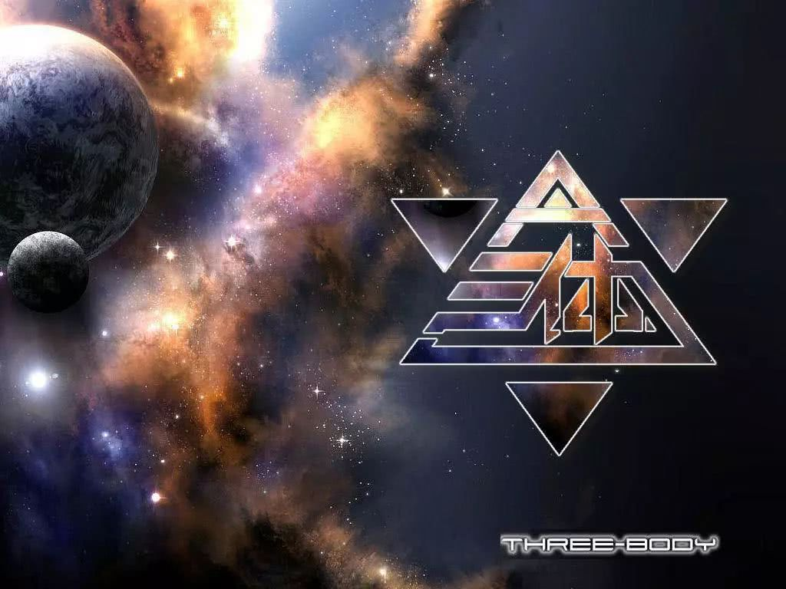

1. **《流浪地球》 [中]刘慈欣**

2019.02.16 – 2019.02.16

氦闪，地球推动器，半人马座比邻星=4.3光年

1. 我们必须抱有希望，这并不是因为希望真的存在，而是因为我们要做高贵的人。——父亲
2. 痛苦呀恐惧呀这些东西，也只有在活着时才能感觉到。死了，死了什么也没有了，那边只有黑暗。——女人

人类逃亡：刹车时代、逃逸时代、流浪时代Ⅰ（加速）、流浪时代Ⅱ（减速）、新太阳时代。

你在平原上走着走着，突然迎面遇到一堵墙，这墙向上无限高，向下无限深，向左无限远，向右无限远，这墙是什么？死亡。

1. **《三体X-观想之宙》 [中]宝树**

2018.10.25 – 2018.10.26

1. 一个伟大的谎言能够成功的关键在于——真诚，无与伦比的真诚。
2. 当爱你们的仇敌，为迫害你们的祈祷。
3. 如果强奸无可反抗，那么不如闭目享受吧。——云天明
4. 历史，是人类共同的决定，不是个人的生死能改变的。——艾AA
5. 如果第一遍有意义，那么重复也就有意义。——智子
6. 神说要有光，于是就有了光……光照进了黑暗，黑暗却不认识那光。
7. 最震撼人心的，并不是那些宇宙中匪夷所思的大秘密，而是和一个人的生命和情感血肉相连的往昔。
8. 虚空的虚空，一切都是虚空。
9. 黑暗森林的两端，一端是死亡的完美，另一端是死亡的虚空，而真正的生命只有存在于严酷而残忍的黑暗森林之中：死亡是生命必须的环境。
10. 宇宙本没有主宰，宇宙本身才是主宰。
11. 过去的世界，即使不再重复，也仍在那里。即使从未被想起，也从不会被忘却。

艾AA：只是我想让你知道，你从来不是孤独的。就是在你最孤僻的岁月里，也总是有一个人在心里惦记过你。当你冰封的大脑在寒冷的太空飞行的时候，也有人在大地上苦苦寻找着你。

1. **《你的孤独，虽败犹荣 As long as you are here》 [中]刘同**

2018.10.28 – 2018.10.31

1. 我不相信一件事情的结局，我更相信自己的判断。
2. 要想从一个人心里彻底解脱，就是不要让他们对你抱有任何希望。
3. 凡事有个结果，总比没结果好，哪怕是个坏结果。
4. 逃避，就一直是输家。唯有面对，才是要赢的第一步。

（逃避的人，才是永远的输家。面对失败才是赢的第一步。）——小五

1. 我就喜欢你看不惯我，又干不掉我的样子。——张老头
2. 孤独是因为一个人的时候很害怕，所以害怕一个人。——张嘉佳
3. 孤独——你有的是热闹的选择，偶尔不选而已。寂寞——你没得选，总是很慌张很饥渴。
4. 山本耀司：黑色是一种最有态度的颜色，它分明在表达“我不烦你，你也别烦我。”
5. 真正的投入是孤独的，真正的爱是孤独的。——秋微
6. 一个人生活的好处，就会你必须学会依赖自己。——卢思浩
7. 风景于我只是走马观花的残影，少有流连忘返的停留。
8. 曾经：孤独就是自己与自己的对话；现在：孤独就是自己都忘记了与自己对话。

曾经：孤独是世界上只剩自己一个人；现在：孤独是自己居然就能成一个世界。

1. 知道失败是难免，明白黑暗是常态。
2. 当时你恐慌害怕的，最终会成为你面对这个世界的盔甲。
3. 孤独之前是迷茫，孤独之后是成长。

（正在经历的孤独，称之为迷茫；经过的那些孤独，称之为成长。）

1. 伤都是别人给的，但痛都是自己好的。
2. 简单的东西不一定是最好的，但最好的东西一定是简单的。
3. 放下，才能接纳；接纳，才有新的力量。
4. 时光似风，带走了季节，也带走了青春的温度。
5. 一方面，一个人越久，就越怕一群人的热闹；

另一方面，探险已不再让人有冲动，回归过往才让人觉得温暖。

1. 如果一个人只能全身心去做一件事情，那就是青春。纵使青春留不住。
2. 你越怕别人让你失望，你就越怕自己让别人失望。
3. 新仇旧恨，日暖朝夕，人来人往，放任成滂沱。
4. 不怕别人看到情感的脆弱，反而能比别人得到更多的感动。
5. 有些人，走着走着就不见了，但还有些人，走着走着，又在路口集合了。
6. 记得一个人，也许不仅仅是只放在心里。
7. 兴趣可以用来打发青春时光，而专注是可以发财的。
8. 有些路是能自己一个人走出来的，有些路是不需要那么多人一块儿走的。
9. 有人拼命挣脱，终为无谓。有人放任潇洒，终成无畏。
10. 生活残忍，许以时间刀刀割肉。
11. 能一直坚持下去，并希望越做越好。
12. 了解一个人，要看他对自己说的那些话，那才是他的内心。
13. 席慕蓉：一个人真正的魅力不仅仅是吸引异性。
14. 悲伤也是一种毒品，久了就无法自拔。
15. 时间其实不是河流，冲不走任何人；时间是刀，能雕刻出任何人。我们没有成为我们曾以为的，我们成为了我们能成为的。
16. 越走进陌生的环境，越想念过去的回忆。你说一个人不能自拔，不是不想自拔，而是无法自拔。无法自拔，不如不自拔。
17. 活得纯粹，无论种种。
18. 谁都会说不对，但不是谁都会在说完不对之后，告诉我们什么才是对的。
19. 当一个人相信你的时候，你要做的不仅是对得起自己的内心，更要对得起对方对你的信任。
20. 一个男人的帅来自于他的性格，一个男人的魅力来自于他的自知，一个男人的强大来自他对自己的苛责。
21. 一个人开始变得完美，恰恰是从他愿意承认自己的不完美开始的。
22. - 只顾得上靠近，却忘了用枝繁叶茂去伪装自己。

- 如果你也爱我，你便能看到，我的根扎得有多深。

1. 一个人怕孤独，两个人怕辜负。
2. 一尘不染的爱情，不夹杂任何世俗的情绪。
3. 爱情中没有胜者和败者，只有合适和不合适，不合适你再央求也没用。
4. 不赞成失恋了还要安慰，因为如果你不伤到麻木，你就会一直痛下去。
5. 不疼分很多种，有一种是伤口已愈合的，还有一种是伤得血肉模糊的麻木。
6. 你的过去我来不及参与，你的未来我奉陪到底。
7. 有时，解释成了自讨没趣。有时，等待成了流离失所。有时，努力只是将对方越推越远。
8. 并不是恋人之间的关系太脆弱，而是恋人太脆弱，碰撞之后容易受伤。
9. 相爱，不过是学习开始彻底相信一个人。
10. 爱情是不是非要到最绚烂是放手，才能感觉长久。——星盒子《好朋友》MUSIC
11. 有些不疼，是早已愈合，提起来只有伤疤，没了感受。有些不疼，是几近麻木，感受爱的能力全都用来感受痛了。
12. 失恋不要怕疼，正如恋爱不要怕过于热烈，一切都会归于平静的。
13. 只有一个人喜欢另一个人的时候，所有的细节与记忆才会朝有利于自己的方向构架。
14. 不要害怕结局残酷。
15. 一个不在意你是否开心的人，不在意你心情好坏的人，即使待在一起也是浪费自己的时间。
16. 有些再见是再也不见，有些告别其实是一种永别。
17. 因为少而去珍惜，因为多而不在意。
18. 只要还在路上，就不怕懂得太晚。
19. 有时候，真诚和信任的力量比一切专业的力量更可怕。
20. 世间最大的遗憾是我们能好好地开始，却没能好好地告别。——秋微《莫失莫忘》NOVEL
21. 生命常有缺憾，幸好音乐能续久续长。成长常有遗憾，幸好文字能温情温伤。
22. 不能思考的人生，具有毁灭性。
23. 成年与未成年最大的区别或许是我们开始越来越爱深夜，而只把冷静留给白天。
24. 心里空了一块儿，才有回响。
25. 爱情应该是两个人同甘共苦、共同奋斗。面对一切的寒流，取暖才是最重要的。
26. 爱，不是没有争吵。而是争吵之后，爱还在。
27. 真正在乎你的人读的不是你的某条心情，他们想读的，是你的整个人生。
28. 说不出为什么爱你，但我知道，你就是我不爱别人的理由。
29. 我对你最深沉的爱，某过于分开以后，我将自己活成了你的样子。
30. 时间可以让过去变成两种美好，一种美好是只记得温暖的画面，另一种美好是让人更为确认，没有什么比离开你更为明智的决定。
31. 有些爱就是错了一次之后，便希望用一生的努力去弥补。
32. 越是亲近的人，越是有些话说不出口。
33. 亲近的人永远把话藏在心底，却用行动告诉全世界自己很在意。
34. 有时候，不要担心确实是一种安慰。有时候，不要担心只是不想添麻烦。
35. 不说话并不是不想说话，而是不知道该说什么。
36. 保持自在安宁市破除任何困局的最大武器。
37. 人生惨败并不意味着结束。
38. 一个人未来能去哪，不是靠想象，而是靠今天你都干了什么，干得怎样。
39. 有些日子，只记得事，因事想人。有些日子，却记得人，因人而记事。
40. 生有时是为了答案而活，活有时却是为了某个理由而生。
41. 成长过程中会出现很多不如意，归根到底都是因为和别人相比。
42. 发挥真正的有点比另辟蹊径更为重要。
43. 人可以因为委屈，而作践自己。但不能为了生存，而放弃原则。
44. 我们常问为什么，沉下来，看一切，我们就是答案。
45. 不再为了生活而生活，而是为了自己而生活。
46. 如果一个人一辈子只能重复同样的一天，那该是世界上最寂寞的事情吧。
47. 一个人的坚强不是看他外壳有多硬，而是看他的伤疤有多深。我们把自己磨砺成不害怕任何伤害，却开始害怕一种创可贴式的关怀。有时，柔软或许比强大更具力量。
48. 被人更多理解，才是减少内耗的方式。
49. 有的人可笑，是因为愚蠢。有的人可笑，是因为执着。
50. 最遥远的距离是人还在，情还在，回去的路已不在。
51. 只不过，你已习惯了不再闪躲，面对生活，不再患得患失，冷静沉默，一切如昨。
52. 这个世界只要你敢想，某一处就会按你的想象来构造。
53. 如果你想掐死过去的自己，也就代表着今天的你有了明显的进步。
54. 放弃是一件容易的事。但放弃最坏的结果便是重燃斗志的可能性为零。
55. 太多人，看到好处才付出，他们不知道，大部分事情都是付出了才会看到好处。
56. 时不可待，不敢说出来的爱，还是因为不够爱。
57. 不怕智商低的，就怕耍无赖的。
58. 道理对不对不是最重要的，态度对了才是最重要的。
59. 解释有两种：一种是喋喋不休，一种是沉默不语。
60. 冷漠和淡漠，是对不喜欢的人和事，最有力的反击。
61. 人成长的代价，或许就是渐渐地扔掉一些原则，自己却没有觉察。
62. 如果你真的鄙视某一件事，那么最大的鄙视就是对其漠视。
63. 所谓折腾是什么都没有留下，包括回忆。
64. 恶评比好评更具有生命力。
65. 所有的艰难，不过是为了登顶所必经的山坡路而已。如果你停止，就是谷底。如果你还在继续，就是山坡。
66. 孤独是半身浸江，秋水生凉。寂寞是全身如林，寒意渐深。日暮秋烟起，萧萧枫树林。
67. 酒是个奇妙的东西，心情好的人越喝越清醒，心情抑郁的人越喝越苦闷。
68. 再隆重的自我暗示，也比不上一次动感情的单纯。
69. 遇见了一个对的人，不接受，就会走丢。
70. 能在一起待着就是安全感。
71. 有时继续走是因为勇气，有时一直走是因为惯性。
72. 你总会在不经意中变成你曾经不喜欢的那类人。
73. 成熟不是引经据典，不是人脉广阔，不是谈吐得体，如果要算，算大方就好。
74. 如果一个人只有速度，而无温度，那就不是一个活生生的人了，而是雕塑。
75. 如果能做一尊有历史的雕塑，其实也不容易。
76. 别人看你愈发稳重，波澜不惊，你看自己却是寡言少语，触目惊心。其实孤独并不可怕，只要你学会了自己与自己对话。

有一种孤独是明知道结局是曲终人散，可当下却不得不放声大哭，直至在这样的尽头中留下眼泪。

有一种孤独是多年后突然回头看自己来时的路，才发现曾有一段日子自己一直在重复、重复，被现实卷进旋涡的孤独。

有一种孤独是与志同道合的人定下目标，没皮没脸的向前冲，等到离光明不远的时候，你扭头一看，却发现志同道合的人已经不见了。

有一种孤独是突然想到一个人，却发现已经没有了对方的联系方式。

有一种孤独是你需要依靠的时候，发现四周黑暗无人，只剩自己，只能被迫拔节的成长。

有一种孤独是已经习惯了在某个人的庇护下生活，这个人离开之后，你不得不面对现实，也渐渐学会了模仿他的样子去面对生活。

有一种孤独是原以为找一个能与自己分享痛苦的人很难，后来发现找一个能分享自己的喜悦的人更难。

有一种孤独是心里真正画的是省略号，却只能在外人面前笑着为这件事画上句号。

有一种孤独是本想被人安慰，本想有人包扎，在等待的过程中，伤口自己完成了愈合。你甚至已经不明白自己，是希望伤口不再疼，还是希望有人来温暖。

有一种孤独是我知道你爱我，我也知道我爱你，但我无法用准确的语言让你明白我内心的感受，即使我说了，你也不能理解。我们是人类，但却不是一类人。

有一种孤独是很多闭上眼能回忆起的温度、对话、举动、细节，睁开眼却感觉它们从未发生过一样。擦肩而过，再无交集的孤独。

有一种孤独是你为了不让一个人失望而改变自己，改变的过程中，你希望这个人能知道自己的付出和努力。可等到自己真的改变了之后，你再面对这个人时，却已经不想提自己改变的初衷了。

有一种孤独是与最亲近的那个人面对面的时间和空间里，一直在质疑，而当你转身离开，却瞬间意识到自己的过错。

有一种孤独是即使你做了错事，爱你的人却一直说没关系，连弥补的机会都不给你。

有一种孤独是小时候觉得顺其自然的事情，稍微大了之后认为那是按部就班，直到有一天你才发现一切所剩无几、无能为力，只能且行且珍惜。

有一种孤独是如果自己忍受了委屈，便能让一切好转起来，于是就选择了闭嘴。没有人注意到你的改变，没有人走进过你的内心，外界越是平和，越是人声鼎沸，你心里的委屈越大、孤独越深。一开始埋下的孤独的样子，在一个人反复的自我问答中，长大成人。

有一种孤独是你鼓起勇气说出自己的想法，却遭到众人的嘲笑。一条只有自己笃定相信的路，只有你一个行色匆匆的路人，不用在意他们的看法，因为你会在未来的路口等着曾经嘲笑你的人。

有一种孤独是对现实的结果无能为力，对重复的失败无法自拔，于是尝试一次又一次去追问为什么。**凡事没有答案的日子都是孤独的**，但有了这样静寂的孤独，才有可能找到答案。

有一种孤独是极力挣脱随波逐流的自己，尝试做一些不合群的举动，一开始总会被人误解，经过这样的孤独，才有真正与别人不一样的勇气。

有一种孤独是想笑却不能笑，想哭却不能哭，总有一个声音在耳边提醒着你：**要克制，要坚强，要让他们觉得你不一样。**你做到了，旁人投来艳羡和赞许的目光，你微微笑，微微发颤，微微地有一种只有自己知道的孤独感。

有一种孤独是读书的时候，最怕老师点到自己的名字，但比被点到名字更为在意的是，老师念错自己的名字。被念错名字的时候，大家哧哧地笑，那一刻感觉很寂寥。

有一种孤独是当所有人都在埋头解答一道公式时，你已经有了答案。第一次兴奋，第二次享受，第三次习惯了。之后，开始孤独。

有一种孤独是需要帮助的时候，发现除了自己没有人可以依靠。因为能忍受这样的孤独，所以虽败犹荣。

有一种孤独是其他人都错了，只有自己对了。

有一种孤独是真话只能对自己说，对别人说的全是言不由衷的假话。

有一种孤独是写完最后一篇论文，最后一个锁上大学宿舍的房门，归还完饭卡和借书卡，签完离职手续上的最后一个字，长长地舒了一口气，心里便空了起来。

有一种孤独是当大多数人不赞同我时，你却偏偏站在我这一方。第一瞬不是感动，而是觉得我怎么能让你变得和我一样的孤独，而后才有满满的感动。少数人的温暖，也是一种心照不宣的孤独。

有一种孤独是四周的一切都暗了下去，看不清周遭，先是恐惧，然后归于平静。这时，突然可以听清空气的流动，开始看得见自己过去的每一步。这种自省的孤独，胜过一切的鼓励。

有一种孤独是你以为自己是人群中最孤独的那一个，最后你发现整个人群其实都是由孤独的人组成的。你不再为自己的孤独而失落，你会为那么多一样的人而难过。

有一种孤独是你羡慕他们的生活，却不得不回到自己的生活。

有一种孤独是因为不被人理解，所以你开始练习和自己对话，没关系的，你会发现这个世界上只要你能理解自己，比任何人的理解都重要。

有一种孤独是下定决心选了一条要走很久的路，却发现是个死胡同。

有一种孤独是你和大多数人一样时，觉得孤独。当你和大多数人不一样了，仍然孤独。

有一种孤独是，我们相隔万里，只能通过文字彼此温暖。

刘同：

从惧怕孤独，到忍受孤独，再到享受孤独。

十年后他们都会变成什么样子，我又会变成什么样子？我怕十年后一事无成，怕十年后孤身一人。

有些承诺如一根针，毫无重量，却凛冽锐利，能直挺挺地插进每个人心里，伤口细微到毫无疼痛。

青春，是一个容量及其有限的内存，没有人能十全十美，有些内容存储多了，自然有些内容就缺失了。

有时候我们说很多话，并不是想得到热切的回应，而是只要有人愿意听，愿意帮我们记住，就够了。

谁都无法脱离“守恒”的规律，我们自觉越来越成熟，不过是越来越不在乎。盔甲再厚也无用，伤疤硬实才能防身。

人与人之间走的路恐怕是不太一样的，不用花时间在每一个人身上，你想走谁的路，想与谁结伴，也要看对方是否愿意。

大学里一天就能改变一个人。（那么社会里改变一个人就只有一刻钟）

也许，一切都是最好的安排。

我相信每个人都有过那样的感受——自己与他人的差距不在于身高、年纪、出身或是其他，而是别人一直努力而使自己产生的某种羞愧感。

“加油，你肯定没有问题的。”“你真厉害，一定可以的。”

人与人交往，需要用尽可能准确的语言去表达一个完整的自己，这样才会被人理解、靠近，而后温暖彼此吧。

如果心里因人不爽，最好的办法就是说出来告诉对方。一来自己不会再纠结，二来可以让对方纠结，三来如果对方并不因此纠结，就证明对方压根儿不在意你，那你又何必要为不在意你的人影响自己的心情。**有话就说的人不是直肠子，而是不会让自己辛苦的透明人。**

年龄从来不是衡量一个人是否成熟的标志，一个人是否成熟来源于他是否了解自己所作所为的目的，来源于他是否敢承担所做决定的后果，来源于他对自己的了解与信任程度。

有些人的好，就像埋在地下的酒，总是要经过很长的时间，在他们离开之后，才被人知道，而饮酒的人只能一个人寂寞独饮至天明。

做领导，不是为了管理我们，而是为了和我们一起把事情做得更好。

咖啡上的奶泡只是无意添加，却有了想念你的形状。总是把各种细节描绘成能靠近你的线索，细细评味，最终空留一嘴泡沫。

给爱情留一些余地，回头看的时候，空白处还能填上我们想要的色彩。

“你感受一下，你一直在我心里。”

年轻的时候，不熟悉的人说句你好，都是天堂。熟悉的人对你再好，你也觉得是天经地义。

听歌，不会让你心情立刻愉悦。听歌，只会让你找到愉悦的方式。

听音乐的人，总是积极的，能保持清醒，也能看到别人。

你不好了，他们会失落，他们会用尽全力保护你。你好了，他们也会失落，他们觉得自己的能力已经保护不了你了。（他们=父母）

曾以为永远也走不出的细节，最终还是会置身事外。虽说时间会解决所有的问题，实质上它并没有解决问题，它只是帮我们把一些问题变得不那么重要。相信时间，也要相信自己的自愈力。

更重要的是，有一个能陪我一起分享一切的人。很多人，有了一切却没有那个人。很多人，有了那个人，却为了追求一片海，最后丢掉了那个人。**海平线，是回忆的分岔口。**

**认输，是为了节省生命的时间**，也是为了让我们把目光从不值得的地方转移到值得停留的那些景象里。

年纪越大发错误被原谅的可能性就越低。（你的时间还有，还可以去经历、去感受、去犯错、去跑、去跳啊！）

对于新人，最重要的不是简单的安慰或者鼓励，而是在他们极度缺乏安全感的时候和他们站在一起。站在一起，比说什么、做什么都来得重要。（别怕，有我在呢。）

每个人都从沼泽而来，越过坎坷之地。只是走着走着就忘记了很多困难、很多事，忘记了一些不想随身携带的痛苦，只记得一些令人愉悦的回忆。

也许人到了一定的时期，都会变得越来越珍惜自己的时间——**当你觉得自己的时间越来越重要的时候，你就越来越不愿去做无聊的事。**

原谅我只有一光年的宽度，只允许你在我生命中走一程的距离，能走多远都可以，但不能重复地走来走去。

很多事情在我们身上遭遇失败，不是因为我们做得太烂，而是因为我们决意放弃。很多事情在我们身上获得成功，不是因为我们做得很好，而是因为我们比别人坚持得稍微久了那么一点。

下雨了别跑，反正前面也是雨。

一件事可以暂时不做，但不要彻底放弃，那很容易导致从内心否定自己。

人之所以会变老，并不是外界给了你多大的压力。**你无所谓的话也是百毒不侵的。**但只要自己有一点妥协，一切都会慢慢改变了。**人都是被自己弄垮的。**

一个人轻易就改变了你，而你却忘记表达自己内心的感谢。不是浪费了宝贵的机会，而是后悔在那么重要的时刻，没有把时间留给一个对自己那么重要的人。

[群体孤独]当面对两个选择时抛硬币总能奏效，并不是因为它能给出对的答案，而是在你把它抛向空中的那一秒里，你突然知道你希望它是什么。

打开自己，交出内心，或许容易被伤害，当更多的可能是收获另外一颗真心。

心里的每个角落，记忆中的每个细枝末节，拾起来看了又看，害怕错过一时，于是错过一世。

苏铁：所有因为某人而让自己生气的事情，一定要说出来。不说的话，自己越想就越生气。说出来之后，自己踏实了，对方就会变得不踏实。

张老头：我们不惹事，也绝对不怕事。欺负光线人，那就撕破脸吧。

秋微：当你无法确定自己现阶段要做什么的时候，那就对父母孝顺，那是唯一无论何时何地都不会错的一件事情。

高木直子：我无法预见自己的生活将会发生怎样的变化，但我会继续珍惜每一份小小的惊喜与感动，努力活出一个真实的我。

老高/小高：不知这辈子，我们是否还能相遇。但要记得，我们曾经见过。

秋微：喜欢内心丰富然而心性单纯的人——用功但不功利；热情但不谄媚；善良但坚守观念。选择努力投入的事是自己真正喜欢的。选择密切在一起的人，是自己真正爱的。对人好，可是不讨好。

1. **《谁的青春不迷茫》 [中]刘同**

2018.12.24 – 2019.4.20

1. 当笔下肆意挥洒的心情化为文字，我将用它记录永生。——莫言
2. 爱上一个认真的消遣，用一朵花开的时间；遇见一场烟花的表演，用一场轮回的时间。——王菲《流年》MUSIC
3. 姑娘站在那，我在这，姑娘迟迟不来，这就是命。我收拾好自己，带着玫瑰和电脑走过去，这就是认命。——冯唐
4. 没有人会一直正确，他们只会越来越正确。——刘同之母
5. 相思是篇冗长的腹稿，可发表出来却往往很短。——周国平
6. 人常常会忘记自己的顺利，而记得自己的不幸；常常会记得自己帮助过谁，却忘记谁帮助过自己。——微姐
7. 过程是风景，结果是明信片。——蛋堡《过程》
8. 所有失恋的痛苦，一是因为新欢不够好，二是因为时间不够长。——张小娴
9. 只能一直跑一直跑，跑远了，那些站在原处骂你的人声音就小了。——柳岩
10. 青春不是一个年纪，而是一种状态，你觉得孤独就对了，你觉得迷茫就对了，谁的青春不迷茫。
11. 有些人对事情的投入是为了生活，你那时的投入是为了证明你可以。
12. 唯一不同的是，很多计较的人常常会在事情发生时计较，而你在事情发生前就想好了最坏的打算。
13. 其实每个人都不曾因为苦而放弃，只会因为扛而成长。
14. 任何发生过的都是财富，就看你是否在意了。
15. 回忆是巨大的漩涡，让人无可奈何又身不由己。
16. 因为年轻所以没有选择，只能试试。
17. 不是真正矜持的女子的人才会时刻提醒自己要矜持，而真正矜持的女子反而会忘记。
18. 衣不如新，人不如故。
19. 世界上无法隐藏的三件事，咳嗽、贫穷和爱。
20. 死其实并不可怕，可怕的是对于死的等待和预兆，而这一切都产生于人在活着的时候对死亡的恐惧。
21. 生命过于脆弱，人生太不确定。
22. 我们之所以战斗不是为了改变世界，而是为了不让世界改变我们。
23. 有些人，有些事，错过一时，就是一世。
24. 爱上了就追，相中了就买，绝不再做后悔的事情。宁肯做一个草率的决定，也不要一直后悔的回忆。
25. 有两种不联系：一种是忘记了，一种是放在回忆里。
26. 朋友的意义：帮你弥补缺失生命缺失记忆的亲人。
27. 没有人能够伤害你，除非你愿意。既然你觉得很值得，就不要问公平不公平。既然发生，就得接受存在。
28. 今天永远对明天充满幻想，才有坚定的信念活到后天。
29. 没有什么事情是非得别人和你一起做不可，总有绝境的时刻，能鼓励你的人也只有自己。
30. 所谓理想，就是亘古不变的意思。
31. 你是谁，就应该做什么样的事。
32. 时间隔得越远，记忆就越是清楚。
33. 爱情本来并不复杂，来来回回不过三个字，不是“我爱你”、“我恨你”，便是“算了吧”、“你好吗”、“对不起”。
34. 时间是我们正在服下的毒药，也是未来我们的解药。时间可以改变一切你认为改变不了的。
35. 记录，是一件拯救生命的决定。
36. 时间是最可怕的杀手。
37. 所有的青涩都是最美的，最后的遗憾都是印象最深的。和记忆中的人恋爱，永远不会失恋吧。
38. 味觉是最易存留在内心的东西。
39. 生命的意义不在于人健壮时有多么辉煌，而是在它逐渐凋落时，有明白她的人在一旁静静地陪她待着，不言，不语，屏息中交换生命的本真。任凭四周的嘈杂与纠纷。陪着她一直下去。静静地。
40. 不是每个搞笑的人都很开心的。
41. 靠幽默与搞笑出道的人，不到功成名就的那一天也许永远都没有流泪的资格，只能重复着自己的过去，打着鸡血活出人的一生。
42. 我是一个理性地知道自己什么时候该感性，而在感性的时候理性地知道自己的底线在哪。
43. 活在自己的年龄里，等待也是一种选择。
44. 人的记忆总会强迫自己忘记很多对身心不利的事情，生理无意识地保护机能比大脑清醒得多。
45. 每个人都要看得起自己，不要以为自己无足轻重而放任自己做一些事说一些话。
46. 人总在寻找着自己一生的定位。
47. 天使之所以会飞，是因为她把自己看得很轻。
48. 被任何掠过都比被回忆掠过释怀。
49. 与其被人永远驯养，不如学着以后去驯养别人。
50. 生活是细节组成的，而不是时间。
51. 所谓瞬间永远，以为幸福是终点，必须追逐的永远，才让我们都忽略。
52. 你什么都懂，对方不懂，但谈恋爱是两个人的事情，所以归根结底还是你自己的责任。
53. 所有的理由还是不适合。
54. 所有同甘的人都被认为理所当然，偶尔共苦就被认为是命中注定，越是聪明的男人越这样认为。
55. 能从一个眼神中读出你的歉意才是你的真命天子，能从一个拥抱中感受你的不舍才是你的知己。
56. 我爱你现在的年轻漂亮，我爱你以后的历经沧桑。
57. 白首如新，倾盖如故。
58. 一切美好的，地下都堆积着大量残骸。一切矮小的，踩着的都是巨人的肩膀。
59. 分享是一种正在消亡的美德。
60. 因为你不够，所以有了我。那不是缺陷，是你不在梦中。
61. 当人们都用惯性在处理生活中的考验时，只有突发状况才能看出一个人真正的性格。种种认识结合在一起便是一个完整的感知。
62. 很多时候，不是我们的另一半变得越来越好，而是我们越来越宽容。所谓一见钟情是见色起意，所谓天长地久不过是权衡利弊。
63. 在感情中，习惯才是稳定最大的功臣。
64. 活着，不在于斗争。
65. 谣言止于智者，流言止于呵呵。
66. 没心没肺的另一个意思是看得开。笑容沉下来，瞳孔便放大，死寂一般，这算看得开吧？
67. 所谓良缘是两情相悦，如有金玉为伴，才算得上是锦上添花。所谓朋友是机缘相识，若有无尽相似，才算得上是血浓于水。
68. 真正的好朋友就是一个身体里的两个灵魂。
69. 相爱太短，而遗忘太长。生命太短，而思念太长。牵手太短，而行走太长。相拥太短，而冷却太长。亲吻太短，而回味太长。相遇太短，而守候太长。
70. 所有的感情都是谨小而慎微。任何一个举动都会改变一切。
71. 暧昧两个字，从字面分析，都是想日。不过一个假装有爱，一个假装有未来。
72. 修养是怎么来的？就是在面对一切挑衅又压抑自己爆发的念头，然后开导自己得来的。
73. 喝下去的是时间，蒸发出来的是故事，沉睡过去的是背叛，唯一记得的是眼神。
74. 别人骂你，你还能反驳，自己骂自己，连反驳的机会都没有，只能接受。
75. 选择的感受，远远超过获得时的兴奋。
76. 时光没有影子，涨水一样，缓缓漫过每个人的身体。感觉到的凉意是某种回忆，感觉到的麻木是某种遗忘。
77. 谁说自己不喜欢的就是错的呢？当自己变得越来越能接受时，反而会嘲笑过去的“很幼稚”。
78. 成长有一瞬间给我的感觉就是——并不是学会了避开危险，而是学会了不怕疼痛。
79. 最好的结局也不过是欢乐送。
80. 暗恋的美好就在于，也许永远不会失恋。
81. 爱的最高境界，不是索取，而是静默地等待。
82. 原来很多事情都是两个人的事情。
83. 幸福就是开心。你把我捧在手里，淡淡素服。我把你放在心里，碧落茫茫。
84. 如果对方在我心里有位置，无论他走得多远，也走不出我的心。
85. 不能让我变豁达的体谅，不是我要的体谅。
86. 不要因为曾经的伤害，而失去获取再次深爱的机会。
87. 爱情终始于爱情，即使是最热烈的友谊也无法转化为最冷淡的爱情。爱情终始于爱情，即使是最在乎的亲情也无法转化为最决裂的爱情。
88. 每一个玩笑的背后都带着认真的意味。
89. 花季末了，你却走了，泪在掉。剩下的绽放，回忆里烧。花季末了，余情未了，直到天老，也许遗憾才让人生美好。
90. 伤心的叫磨难，释怀的叫遗憾，忘记的要业障。
91. 因为在乎，所有的借口不过是骗自己的理由。
92. 以前总觉得忙碌起来才是生活的本质，现在已经体会到，能够一个人独处阅读内心才是生活的本质。
93. 好多好多美好的事情，就应该遇见，而不是追逐，或者等待。
94. 没有真正的充盈，亦无真正的孤独。
95. 孤独不代表寂寞。孤独是自身追求的某种独善其身的快感，而寂寞则是灵魂都无歇脚处的凌乱。
96. 一个人的完美，恰恰在于他敢于呈现他的不完美。
97. 有信仰的人，总是积极的。
98. 一个人成功的背后一定深埋着巨大的孤独。
99. 人世间最难的事，不是我爱你，不是我赞美你，而是我了解你。
100. 不要轻易让一个女人感到受冷落。
101. 每个想要飞起来的人都应该爱惜自己的羽毛。
102. 音乐是记忆最好的载体。

人生有了越来越多的坚定。（当对问题或事件有了自己奉行的准则之后，人规则开始确定，未来方向开始坚定。）

还有可能因为太过于爱对方，而不能在一起。因为太爱对方，就太容易受伤，因为害怕未来终要受伤，不如不在一起。

一切都是祭奠的形式，死去的青春化成灰也埋葬不了如今寂寞的单身。所以，说谈就谈的恋爱，说走就走的旅行，才显得尤为珍贵。

越是翻脸不认人的人，越是重感情的人，因为控制不了重逢的想念，所以不如抑制涌起的杂念。越是能过渡平和，谈笑如昨的人，你在她们的心中也不过是个过客。

1. **《十一种孤独》（Eleven Kinds of Loneliness） [美]理查德·耶茨**

2018.11.04 – 2018.11.05

1. 交朋友是这个世界上最自然的事情，你可以交到所有你想交的朋友，只是时间问题而已。——普莱斯
2. 以自己为表率，凡事追求卓越。——达历山德罗
3. **《小王子三部曲》（Le Petit Prince） [法]安托万·德·圣·埃克苏佩里**

2018.11.07 – 2018.11.26

**《小王子》 《风沙星辰》 《夜间飞行》**

1. 一个人非常忧伤的时候，就喜欢看日落……
2. 要评判一个人，不应该听她说了什么，而应该看她做了什么。——小王子
3. 得让每个人去做他能完成的事，权威首先得建立在理性的基础上。——国王
4. 只有用心，才能看清。本质地东西，肉眼是看不见的。——狐狸
5. 透过经验，法则才会越来越明显。我们对法则的认识，永远不会先于经验。——里维埃
6. 当你被一种神秘事物震慑住，你只能遵从它。
7. 忘记朋友，是一件令人伤心的事。并不是每个人都曾有过一个朋友的。
8. 一个人如果被驯养过，恐怕难免要掉眼泪的。
9. 世上只有一种真正的奢侈，那就是人与人的关系。
10. 人只有在社会情境中才会真正感到哀伤，因为我们无力使需要我们照顾的人安心而感到哀伤。
11. 真正重要的东西是我们无法预先设想的。最热切的喜悦可能出现在它最不可能出现的地方。
12. 爱绝不是互相凝视，而是一起往相同方向凝视。
13. 对人类而言，真理就是使他成为人的东西。
14. 真理不是可以用逻辑阐述的理论，真理是能够用来简化世界的道理。
15. 无论我们扮演的角色多么卑微，只有在我们意识到自己的角色之后，我们才能真正快乐。
16. 人的幸福不在于自由，而在于承担责任。
17. 就跟爱一样，我们也隐藏勇敢。勇敢的人隐藏自己的行为，诚实的人施舍自己的行为。勇者加以掩饰或者借故推托。
18. 夜，会很美，但会有点儿骄纵。
19. 一个人一旦做出选择，就会满足于自己生活中的偶然，就会去爱自己的选择，就会受制于偶然，一如爱情。
20. 某样活着的东西，生物之所以会排除万难，就是为了能够活下去，而为了活下去，生物就会制定出它自己的法则。
21. 殊不知唯一让人害怕的，正是神秘，而神秘不应继续存在。一个人得下到晦暗的井底，再从井底上来，而且还觉得自己什么都没遇到。
22. 失败让强者更强。
23. 行动和个人幸福是无法共享的，而是彼此抵触的。
24. 攸关化柔情为永恒……你所追求自身的一切都会死。
25. 宿命不是来自外界，而是来自内心。

小王子：唯一一个没让我觉得可笑的人。也许这是因为他关心的是别的事情，而不是他自己。

1. **《今夜欢乐颂》Variety Show [中]安徽卫视**

欢乐颂唱班 + 沈龙脱口秀 + 爆笑情景剧《裴家老店》

主持人：宋秋熠

1. 幽默是生活的变奏，喜剧是人生的调和。——宋秋熠
2. 人比人得死，货比货得扔。
3. 十指伸出有长短，树木琅林有高低，人间事事都不齐。
4. 纵使人生苦短，又何必穷追猛敢。不是你站得更高，就能跳得更远；即使跳得更远，也会摔得更惨。
5. 靠山山会倒，靠爹爹会老。
6. 有一种温度，叫你妈觉得你冷。
7. 多点真诚，少点套路。我们的人生只有一次，走好自己的路，那才是最真诚的套路。
8. 指儿不养老，指地不打粮。
9. 什么是朋友？两个人在一起，不是有说不完的话，而是就算在一起不说话，也不会感觉到尴尬。
10. 夫妻就是零火线，少了一根那都不来电。
11. 满堂儿女，不如半路夫妻。
12. 男人需要自信感，女人需要安全感。
13. 吃过一点小苦头，长大了之后才知道，什么是甜和知足。
14. 生活本来就不容易，如果有一天你觉得生活容易了，那一定是有人分担了你的不容易。往往这个人就是我们的父母。
15. 一位广场舞大妈曾经对我说：只要我跳得够快，我的孤独永远追不上我。

一位拾荒的大爷对我说：只要我翻得够仔细，我早晚能找到我失去的灵魂。

一位扫大街的阿姨说：只要我扫得够仔细，我早晚能扫去心中的瑕疵。

一位老戏骨对我说：只要我演得够逼真，任何人都发现不了。

1. 电影时代划分：影院时代，明星时代，导演时代，朋友圈时代。
2. 干掉你的不一定是同行，有可能是跨界。
3. 期市在变，若思维不变，只能原地踏步，故步自封。
4. 做电影要充满匠心，对观众要充满敬畏。
5. 初中的压力——有一种选择题叫瞅啥都对，有一种算术题叫算起来崩溃，有一种应用题叫想想都流泪，有一种英语题叫I’m sorry，有一种方程叫咋学学不会，有一种范围叫整本书都得背，有一种成绩叫看着都惭愧，有一种经验叫老师说的这些都对。
6. 教育十年育树，百年立人。教育的根本不在于给孩子教会多少多少的东西，而是让孩子培养一个良好的学习习惯，持之以恒。给孩子最高等的教育初衷是，让孩子以后有自己追求自己幸福的能力。
7. 有时候我觉得自己像一无所有似的，工资是伴侣的，财产是儿女的，成绩是经理的，只有委屈是自己的。
8. 旅游叫法：条件好的叫环球游，小资叫自驾游，普通生活叫跟团，条件差点叫穷游，我，梦游。
9. 时代和经济的飞速发展，凡事都讲一个快字，吃快餐、坐快车、接快递，最容易被忽略的那就是，快乐。
10. 喜剧人的人生旅行——不虚此行。
11. 时间会把你想要的东西都给你，但是它也会把你所有舍不得的东西慢慢地都带走。——小沈龙
12. 你赢，我陪你君临天下；你败，我陪你入土为安。
13. 旅行的真谛不是运动，而是带着自己的灵魂，去寻找诗和远方。——小翠
14. 如果人生是一场旅行，结伴同行的人会有很多，爱你的人只有一个。——黄大厨
15. 一白遮百丑，一胖毁所有。——黄大厨&小翠
16. 人生的意义，不在于我们在哪，而在于我们在哪里可以实现我们的价值。
17. 喜欢一个人，就要有这种不要脸的精神。
18. 人生就像一场旅行，重要的不是终点，而是沿途的风景。——甄小婉
19. 人生至少要有两次冲动，一次是为奋不顾身的爱情，一次就是说走就走的旅行。——大鬼&小鬼
20. 每一个人的人生不一定都会经历说走就走的旅行，但心怀远方的人，要时刻做着说走就走的准备。——庄子昊
21. 不是每朵鲜花斗都能代表爱情，但玫瑰花做到了。——孙老板

小沈龙：

过去抱怨车太慢，钱难赚，抱怨当年的小旅馆；现在害怕时间过得太快，害怕说离开。过去爱很简单，穿衣吃饭，没有人能把我取代；现在想哭简单想笑却太难，夜幕下我一个人试着习惯。

现代人的新四大目标——头发茂密，情绪稳定，睡眠良好，财富自由。

1. **《欢乐喜剧人》Variety Show [中]东方卫视**

Ⅰ Ⅱ Ⅲ Ⅳ Ⅴ

主持人：郭德纲

口号：搞笑，我们是认真的。

主题：Ⅴ 用喜剧解压，让生活闪光。

1. 初恋只是用来回忆，只有婚姻才能诠释爱情的真谛。
2. 越长大，就越会把想要的东西和需要的东西混为一谈。——小沈龙
3. 不堪回首的往事，都是回不去的从前。——张云雷
4. 江湖不是打打杀杀，江湖是人情世故。
5. 艺人拼到最后的是什么？文化和寿命。
6. 三分能耐，六分运气，一分贵人扶持。——张鹤伦
7. 没有小角色，只有小演员。——陈汉典
8. 爱才是最大的勇气。——王宁
9. 戏比天大。——郭德纲
10. 默剧并不孤独。——叶逢春
11. 全世界都可以遗忘，唯独不能忘记你。
12. **《笑傲江湖》Variety Show [中]东方卫视**

Ⅰ Ⅱ Ⅲ

主持人：Ⅰ大鹏，Ⅱ孙建宏，Ⅲ百克力

观察员：吴君如，刘仪伟，冯小刚，宋丹丹，郭德纲

德云社：云霄九鹤 龙腾四海

1. 不要把笑分为三六九等。
2. 笑在人前，哭在人后。——冯小刚
3. 长相是给别人看的，日子才是给我们过的。—孙浩
4. 三分的天赋，六分的努力，一分的贵人扶持，剩下的百分之九十全看脸。——烧饼
5. 在哪里跌倒，就在哪里睡一觉。——小超越
6. 自己开心才能让别人更开心。——孙建宏
7. 天将降大任于斯人也，必先卸其QQ，封其微博，拒其微信，删其贴吧，摔其电脑，抢其Ipad，断其WiFi，剪其网线，使其百无聊赖，然后，静坐思过，锻炼读书，弹琴练字，明智开悟，精进而后必成大器也。——贾旭明
8. 听君一席话，白读十年书。——张康
9. 她为我疼一下子，我为她疼一辈子。—苏豪
10. 实力铸造经典，王者绝非偶然。——王东东
11. 有缸粗没缸高，除了屁股全是腰。——张鹤伦
12. （韩国整形）不求同年同月生，只求同鼻子同脸同医生。
13. 家就是，一个都不能少。
14. 生活百般滋味，人生需要笑对。

易开甲：恋爱学院：面对花痴装欧巴，走遍天下也不跑；面对高冷不害怕，再冷也把你融化；面对女孩子别废话，学会卖萌就拿下。

闫立♀ -- 王刚♂：

-你有病啊。 -你有药啊。

-你要死啊。 -你跟我去啊。

-你变态呀。 -你是不是看我日记了。

1. **《四大名助》Variety Show [中]东方卫视**

Ⅰ Ⅱ

主持人：孟非

嘉宾：谢依霖、尉迟琳嘉，王祖蓝、姜振宇、郭德纲、陈辰

口号：坦诚没烦恼，健康生活好

1. 《这个杀手不太冷》：我的人生最大的遗憾之一、错误之一，就是把我们最糟糕的一面留给了我们最亲近的人。
2. 生活当中，其实我们每个人是自己把自己放在了社会的某一个层面。
3. 所有的夫妻关系，对不对，只要两个人都觉得享受，就可以了。
4. 最好的生活是丰富多彩的，这个世界才能因此美好。
5. 婚姻是自己的，要自己拿主意。
6. 一个女性经济独立是人格独立的前提。
7. 要想人前显贵，必须人后受罪。
8. 成熟与否跟年龄无关。
9. 只有相处后，才能公正客观地评价一个人。
10. 经历过生死，生活再无大事。
11. 《楚辞·九歌·少司命》：悲莫悲兮生别离，乐莫乐兮新相知。
12. 每一个人，无论男人女人，都得有尊严地活在这个世界上。这个世界没有谁离了谁是活不下去的。
13. 不要把在童年时受到的伤害转移给下一代。
14. 取得成功的重要条件是目标正确。
15. 对喜欢自己的人付出才有意义。
16. 有本事的男人脾气都没那么大。
17. 办法一定比困难多。
18. 不要把上一代人的婚姻观强加给下一代。——孟非
19. 一个人所有的行为和自信都来自对自己的认识。
20. 人际交往准则：1. 成本低，不麻烦；2. 风险小，没危险；3. 给他人带来收益。——姜振宇
21. 养家是什么？过日子。两口子才是“日”子。
22. 丰满自己才能真正受人欢迎。——尉迟琳嘉
23. 不要因为别人的歧视去伤害自己。——谢依霖
24. 面容是我们跟人交往当中的第一印象，不是终极印象。
25. 因为不易，所以珍惜。
26. 有些事的代价难以想象。容貌不是一个人的全部资本。美貌不能换来一切。
27. 收藏是为了研究和分享，而不是买买买。

孟非：

女人缺的是男人没有的，那女人就在乎什么。

有些人呈现给别人的往往是内心世界的相反，其实她内心里也怕孤独，这是一种没有安全感，需要保护。

你不要说你有多爱她，不要说你有多在乎她，不要想我能给你什么，你首先要知道她要什么。

判断烦恼的标准：任何事只要自己开心，并且不影响他人就可以。

父母干预子女婚姻的，巴心巴肺为她好的，往往适得其反；让子女自由地去恋爱，去选择婚姻，这种幸福的更多。

考试考完了之后，你还会复习功课呀。

夫妻关系出现了问题，在大多数情况下，多多少少双方都有一些责任，都检讨一下自己，还有什么要改变的。

我们每一个人，不管你是男是女，在哪个年龄阶段，我们都应该成为更好的自己。更好的自己，我们不能由着自己性子来，如果你在同龄人的阶段（青春期），表现出了和你的小伙伴不一样的特质，你就能成为更好的自己，不管往哪边去，都会成为更好的你。

尉迟琳嘉：（自信）作为一个男人来说，你要想保护她，你要让自己提高得足够高，你才能够有足够大的羽翼，去保护自己心爱的女人。

谢依霖：（对于子女）控制欲很强就是爱，不管就是锻炼。

郭德纲：对于孩子们才艺，唱歌、跳舞、乐器、唱戏、说相声……不管你干什么，只要你不是发自肺腑的喜欢，就千万不要孩子去学。

1. **《喵小萌》Comic [中]喵小萌**

喵小萌，喵小呆

1. 不爱的理由有很多：忙、累、没感觉、不合适；而爱的表现只有一个，那就是我一有时间就想和你在一起。
2. 真正爱过的人，最痛的，不是离别，而是离别后的回忆。
3. 世上最牢固的感情不是“我爱你”，而是“我习惯了你”。彼此依赖，才是最深的依赖。
4. 简单地喜欢最长远，平常的陪伴最心安，懂你的人最温暖。日久见人心，留到最后的才是好的。
5. 人生就是，宁可孤独，也不将就。
6. 坚强这种东西，往往是逼出来的。没什么靠山，又经常被伤害，唯一能做的，当然只有坚强，这叫做抗击打能力。
7. 越在乎，越卑微。往往在最在乎的事物面前，我们最没有价值。
8. 时间有两种，与你一起的时间，与你分开的时间。
9. 是因为生活让人变的实际，还是这个世界已经没有真爱。没有爱情的婚姻是不道德的，没有爱情的婚姻是不现实的。
10. 我一见你就笑，爱你并不是因为你的长相，全因你的内在。——给冰箱的情书
11. 冷淡会耗尽一个人所有的热情与真心，深情不负不过是个笑话，谁又会在乎配角的感受。
12. 也许是感情世界最没用的四种东西：分手后的悔恨，不爱后的关怀，高高在上的自尊心，低情商的善良。
13. 我还是很喜欢你，像春日绿叶夏日阳光，都不如你；像雪肆虐大地，茫茫无际；像落日纤洒下的余晖，不忍离去；像漫天流星坠地，烟花肆意。
14. 真正的成熟，不是提前替你感受生活的烦忧，而是有能力给你一个保证，给你一个稳定的未来，让你免受烦忧的困扰。
15. 表面清纯的往往污，表面污的其实很害羞。
16. 有你才叫未来，没你那叫余生。
17. 真正喜欢一个人，你有很多话想对他说，却又把话咽回去，不是不敢说没有勇气，有时候就觉得喜欢一个人，就让他去感受自己的心。
18. 别人给不了的，只有你喜欢的人才会给你。
19. 人生是没有意义的，人类存在于这世上几十万年，星星都存在几十亿年了。
20. 罗曼·罗兰：世界上只有一种真正的英雄主义，就是认清了生活的真相后，还依然执着地热爱它。
$\lim_{馅→0}{包子}=馒头$

21. 爱是积累来的，不爱也是。
22. 如果痛恨所处的黑暗，请成为你想要的光。
23. 速食爱情的年代，比起嘘寒问暖，往往更需要的是，被人坚定选择照顾保护的感觉。
24. 男人会和任何人上床，但是只和喜欢的谈恋爱；女人可以和任何人谈恋爱，但是只和喜欢的上床。
25. 婚姻也许是一座围城，也许是一座游乐场，希望从酸甜苦辣到灯红酒绿，我们都能一起度过。
26. 真正想要的，不会轻易就得到，这就是努力的原因。
27. 爱一个人其实很简单，她流泪，让你失望。
28. 爱就是内心深处的牵扯。
29. 喜欢是分手了还能做朋友，爱是分手了只能做陌生人。

喜欢是You are mine（你是我的），爱是I am yours（我是你的）。

1. 你什么都嫌贵，最后只有你便宜。
2. 佚名：忙碌和早睡，真是治愈心疾的良方。
3. 温柔就是我调皮地咬了你一口，你一脸无奈地笑着，还伸手摸了摸我的头。
4. 因为懂得，所以慈悲。因为懂得，所以残忍，所以冷漠。
5. 你越在意什么，什么就会折磨你。
6. 所有的失恋都是跟真爱让路。没有什么比让自己更加强大重要。
7. 死不了就还好。路还很长不要忘记善良。一切不能将我杀死的，只能让我变得更强。
8. 以前，多简单，没有改天再见，只有约好再见。
9. 唯有被感情浸透了整个生活，才可能会有每一刻的心平气和。
10. 离别以后，才发现那些废话，是世界上最暖的牵挂。
11. 遗憾和失去，也许我们会如此难过，并不是失去了最好的。没去过的地方都叫远方，没得到的人比较难忘。
12. 年轻时我选择我爱的人，因为青春需要轰轰烈烈；成熟以后，才发现那个爱自己的人多么重要。
13. 你遇上一个人，你爱他多一点，那么你始终会失去他。你遇上另一个，他爱你多一点，那么你早晚会离开他。
14. 没有天生口味相同的两个人，只有彼此包容的两颗心。
15. 钱钟书：旅行是最劳顿、最麻烦，叫人本相必现的时候，结婚前一定要先去旅行一趟。
16. 婚姻里没有不合适的两个人，只有不懂得相互体谅的心。
17. 学会和爱过的人好好告别，学会和不爱你的人及时地说再见，并且有转身再爱别人的洒脱。
18. 一个女生，经历过很过男人，不代表她不是好女人，最重要的是她和你在一起时全心全意。
19. 爱情是以物质为基础的奢侈的精神享受。只有当自己处于一个最好的姿态，才会有好男人来爱你。
20. 你要活得和毒品一样，要么不能弃、要么惹不起。
21. 不论男人女人，爱一个人最好的方式，是经营好自己。你有价值，你的付出才有人重视。

如果你晚上觉得孤单。如果你晚上一个人睡觉觉得孤单，那就关掉灯，打开电脑，放一部鬼片，过一会你就会发现，厕所里有人，客厅里有人，床底下也有人，到处都有人，老特么热闹了。

我想总有一天你会回来的，不过是在61分，在25时，在367天里的13月的周八。

床上姿势见人品：

* 喜欢靠墙睡觉的人，一般是缺乏安全感的人。
* 喜欢面对着墙睡觉的人，一般受到过伤害，心情压抑难过。
* 睡觉喜欢抱着枕头的人，一般缺爱的人。
* 睡觉喜欢抱着被子的人，一般比较温柔，对爱情极为渴望。
* 睡觉喜欢用被单把头盖住的人，一般比较天性胆小，敏感多疑。
* 睡觉喜欢双手放脖子下枕着的人，一般比较喜欢幻想、恋旧、多情。
* 睡觉喜欢趴着睡的人，一般性格比较强势，掌控欲强。
* 摆成大字睡觉的人，性格大大咧咧，以自我为中心。
* 睡觉平躺面带微笑的人，一般心地善良，活得开心。

享受生活很简单，学会关心和理解，做你喜欢的事并且把它做好，学习并把你学到的知识传递下去，善待朋友，原谅敌人，不要忘了那些愿意陪伴和守护我们的人，奔跑、跳跃。欢笑、哭泣，真正轻松地活着，享受各种乐趣。

人生只要一次，不妨勇敢一些，去发现自己的内心，做让你充满生命力的事情，大胆爱心里所挚爱，成为真正想成为的人。

每个人内心都会有孤独，每天被充实的工作和生活填满了，就不会觉得孤独。（really?）

抑郁症最难的地方是完全不被理解。大家持有的态度：要么觉得你不是病，是作，指责你；要么觉得你是精神病患者，远离你。

我曾经不相信爱情，但我选择相信了你，将我最柔弱的内心，毫无保留地脱光在你面前，供你欣赏，结果弄得遍体鳞伤，面目全非，没脸见人。

多吃点，吃胖了我喜欢的地方又多了一点。

你应该跟我交往的四个理由：我有时候还蛮好笑的，我长得丑没人会跟你抢，和我站在一起会显得你比较好看，求你了。

女生胖、胸小、矮 => 小肉球+飞机场。

女生生气的最根本原因：有时候只是想作一下，任性一下，让你去哄她，觉得你心里还有她。处理方法：亲一亲、抱一抱、举高高、发红包、相逢一炮泯恩仇（哎呦，还有小情绪呢，看来今晚要好好调教你了）。

虽然无法把世界上最好的一切给你，但他的一切全部都给你（请尽情享用我吧）。

他喜欢我的时候我喜欢别人，我喜欢他的时候他放弃我了，终究没法在对的时间里相爱。

不管男生想提分手还是女生提，只要男生不想分，基本就分不了。

很多人单身的原因：没有遇到合适的人，没有遇到喜欢的人。可现实是，你遇到过很多人，错过了很多人，遇到一个合适的人，本来就是极小概率的事。

